|  |  |
| --- | --- |
| **Instituto Tecnológico de Costa Rica Escuela de Computación**  Programa de Especialidad en Ciencias de los Datos  **Curso: Estadistica**  Profesor: Ph. D. Saúl Calderón Ramírez | QUIZ 0  Entrega: Domingo 17 de setiembre del 2023 Debe subir un *pdf* con la respuesta.  A través del TEC digital  Valor: 100 pts.  Puntos Obtenidos:  Nota: |
| Nombre del (la) estudiante: Gabriel Valentine Fonseca  Carné: | |

1. Suponga que, usted desea ajustar una función de densidad de distribución a un conjunto de datos que se refiere a la probabilidad de que un paciente sea atendido o no en menos de 5 minutos. Su objetivo es predicir la probabilidad con la que el paciente será atendido o no. Para ello, su equipo de cientificos de datos observa que el histograma de frecuencias puede ajustarse muy bien a un modelo paramétrico binomial.

*p* (*t|ρ*) = *ρt* (1 *− ρ*)(*t−*1)

Este modelo también se conoce como un modelo de Bernoulli. Como se observa, el modelo cuenta con un solo parámetro a estimar, en este caso *ρ*.

* 1. **(50 pts) Suponga que se utilizará el algoritmo del descenso del gradiente, para obtener el** *ρ* **óp- timo**, maximizando la verosimlitud de tal modelo, para la serie de valores (conjunto de datos)

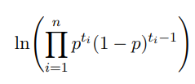

En este caso, el algoritmo del descenso del gradiente implementa la actualización del parámetro

*λ* (*τ* + 1) para una iteración *τ* + 1, como sigue:

*ρ* (*τ* + 1) = *ρ* (*τ* ) + ∆*ρ* (*τ* ) *.*

**Calcule el cambio en el parámetro** *ρ*, ∆*ρ* (*τ* ). Muestre todos los pasos intermedios.

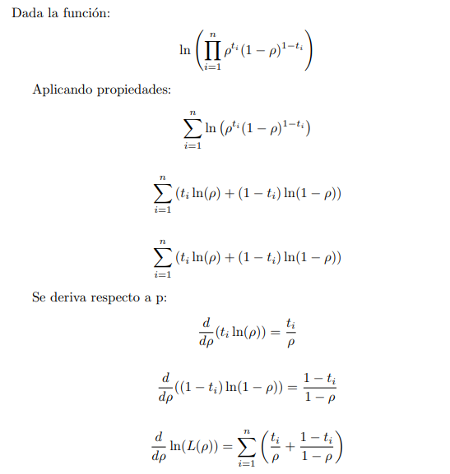

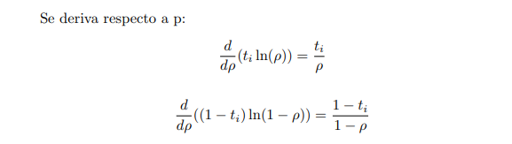

Por lo tanto,

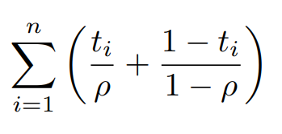

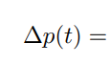

* 1. **(50 pts)** Un miembro de su equipo sospecha que puede usarse una forma más eficiente para opti- mizar el parámetro *ρ*: derivando respecto a tal parámetro, igualando la ecuación a 0 y despejandolo. Demuestre si es posible hacerlo, y en caso de ser posible, muestre todos los pasos para llegar a la expresión del *ρ* óptimo. Finalmente responda, porqué el esquema sugerido por su colega es más efectivo que el implementado en el apartado anterior?

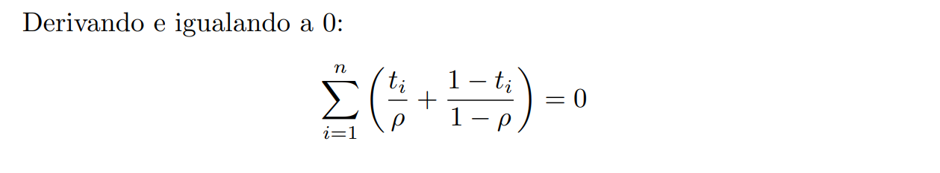

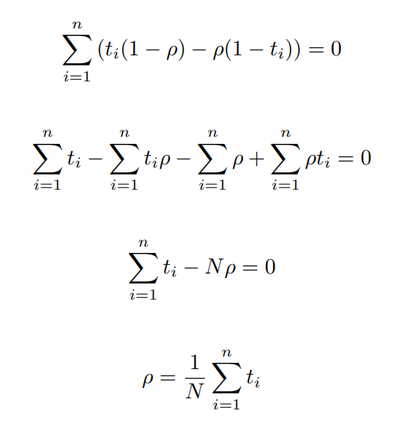

El método propuesto por el miembro de mi equipo es más eficiente en este caso debido a que ofrece una solución analítica directa sin requerir iteraciones. Esto puede resultar en una mayor eficiencia computacional y una convergencia más rápida, especialmente en problemas que cuentan con una solución cerrada, como el que estamos abordando.